1. Implementación
   1. Asignación de un disco de datos a una Máquina Virtual existente

En el presente documento se mostrará la implementación de discos de datos en una máquina virtual existente.

**Selección de la máquina virtual.**

1. Ingresar a la dirección del Portal de Azure <http://portal.azure.com/>
2. Inicie sesión en el Portal de Azure.
3. En el menú central, haga clic en **Grupo de Recursos.**

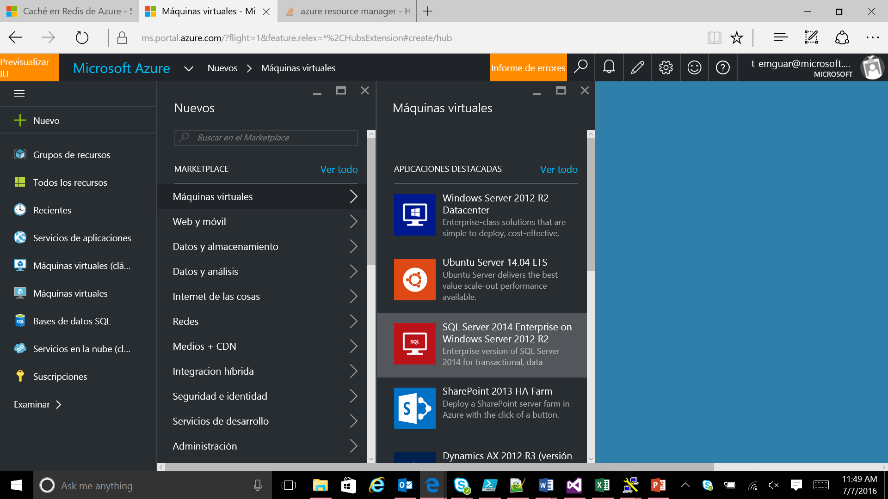

1. En la página **Grupo de Recursos** elija el grupo de recursos donde creó su Máquina Virtual.
2. En la página siguiente, seleccione la Máquina Virtual a la que desea asignar los discos de data dando clic sobre la Máquina Virtual.

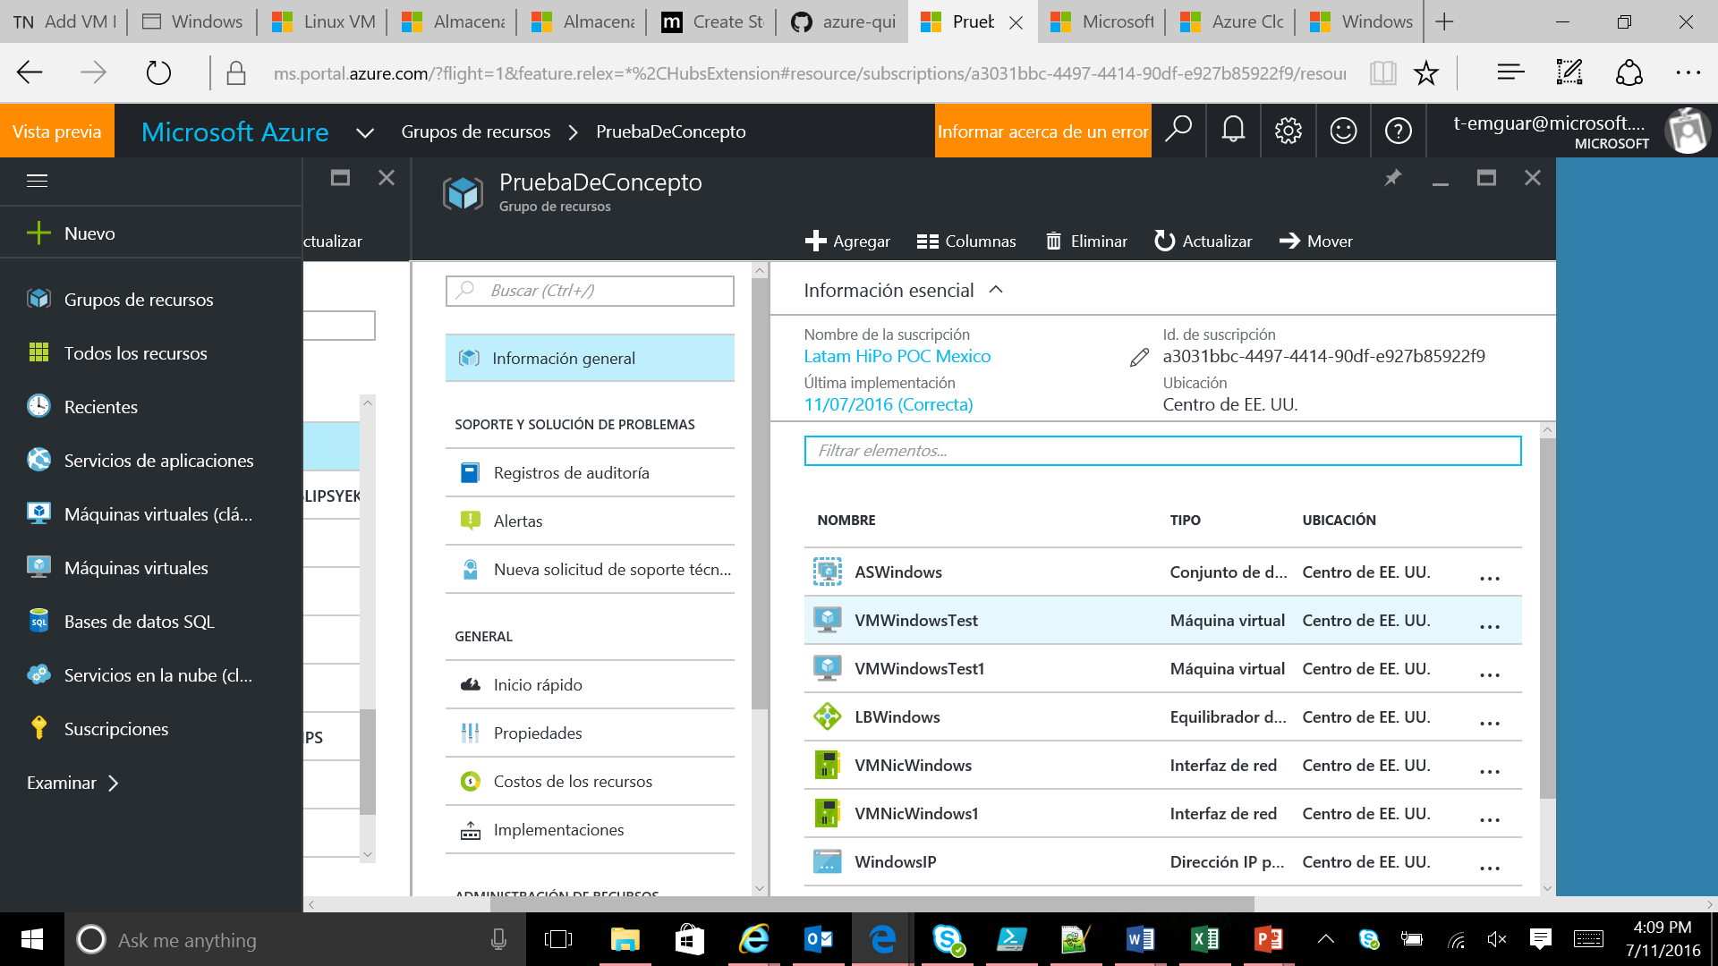

1. En la página de la **Máquina Virtual,** Seleccione **General > Discos.**

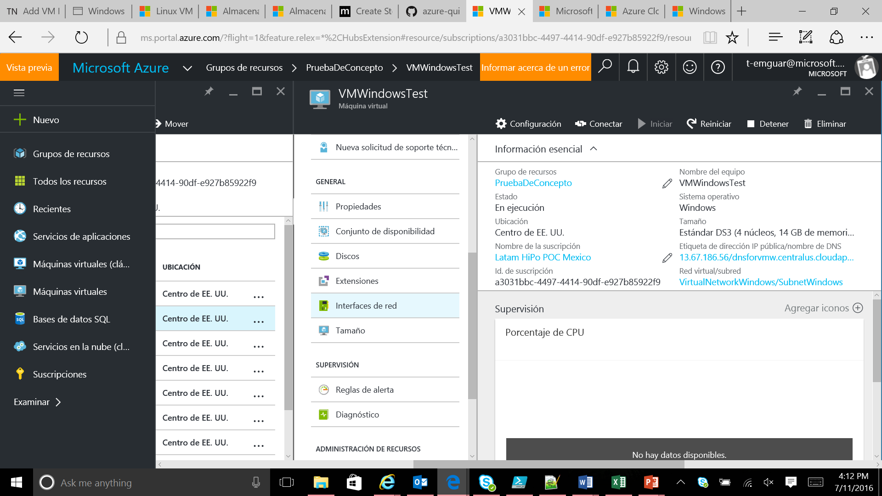

1. En la página de **Discos**, haga clic en **Asociar nuevo**.

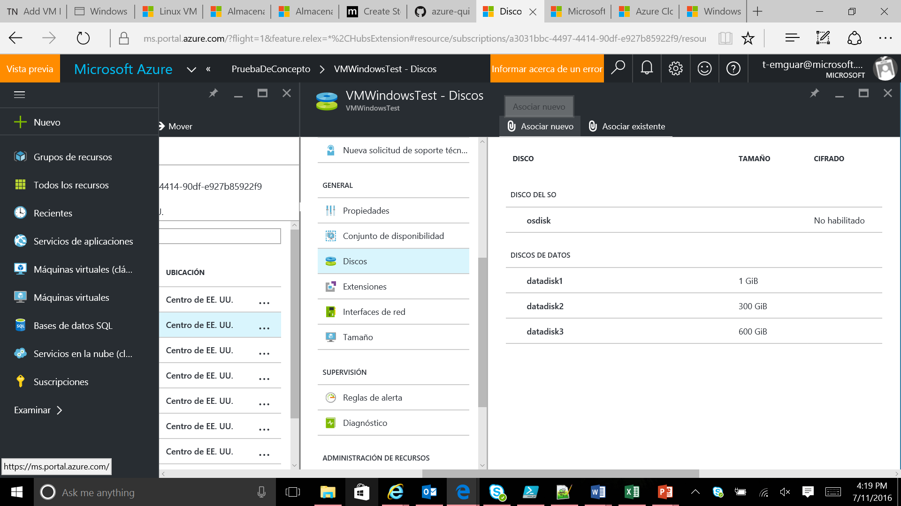

1. En la página de **Asociar nuevo**, ingrese **Nombre,** **Tipo** (Estándar o Premium), **Tamaño en GB** (128 GB, 512 GB, 1023 GB), **Localización** y **Almacenamiento en Caché de host** (Ninguno, Sólo lectura, Lectura/Escritura).

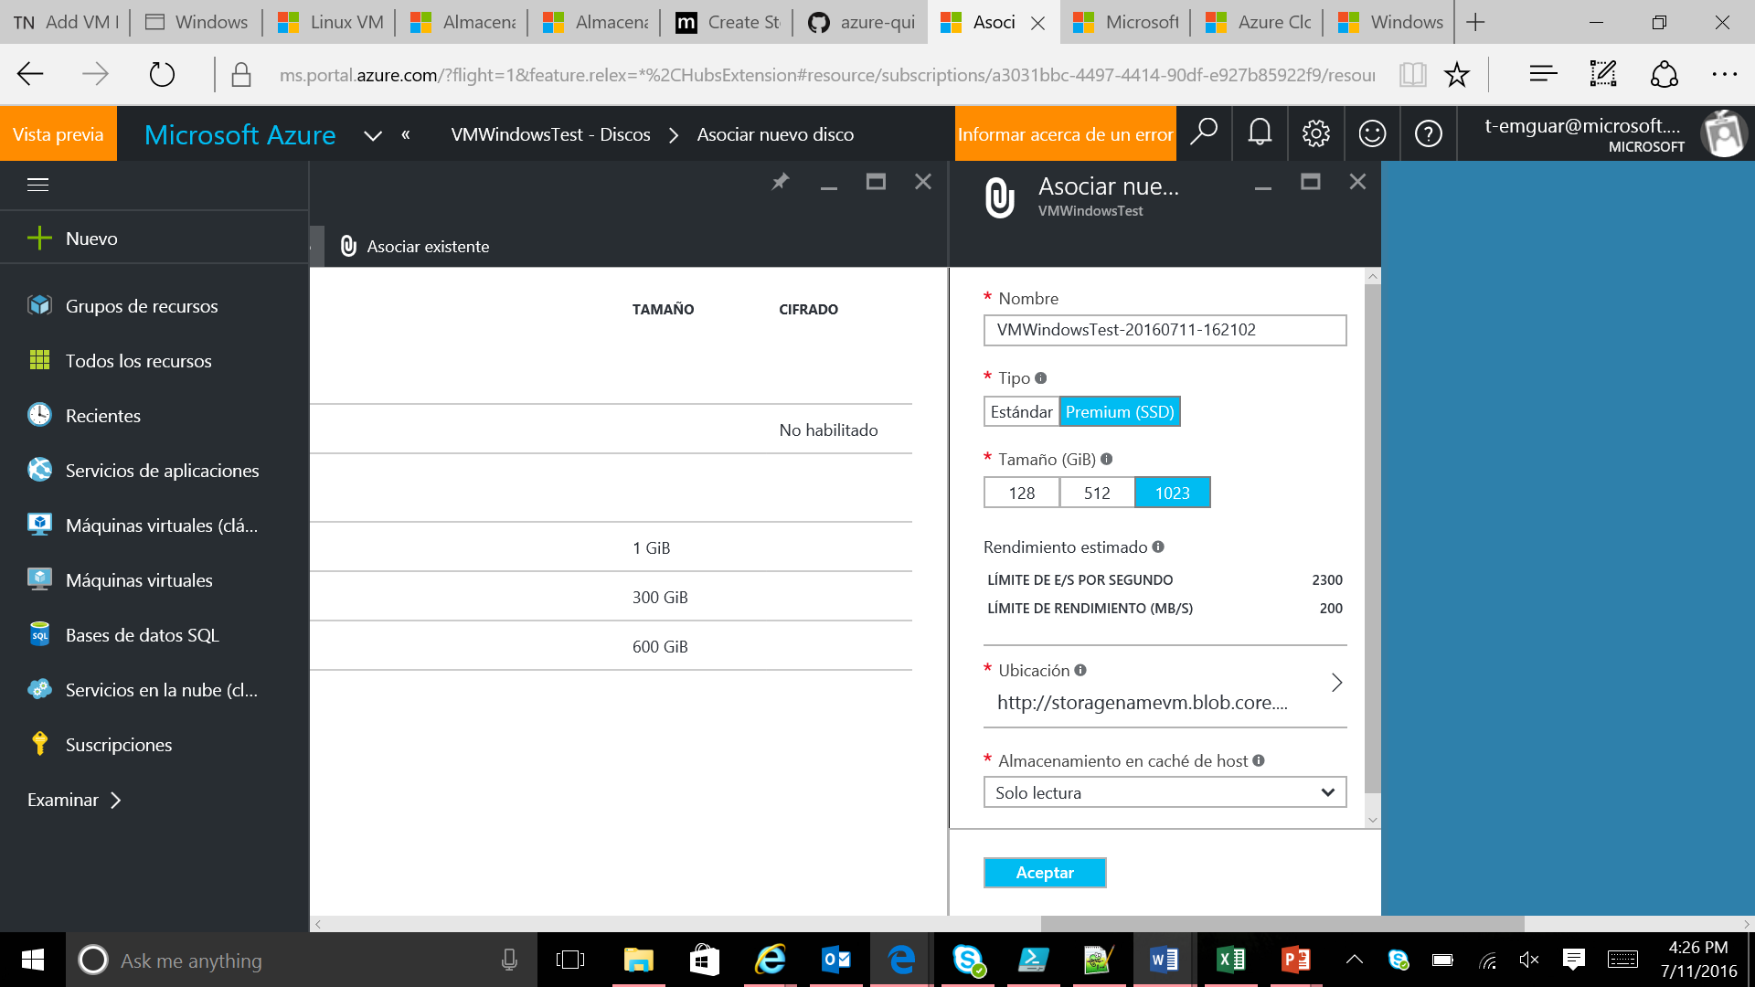

1. Haga clic en **Aceptar** para finalizar la creación del Nuevo Disco de Datos.